**Compte rendu Projet Wavestyle**

Tout d’abord, le scrum master a créé un Trello (logiciel pour organiser les taches du groupe) avec les différentes taches à faire pour satisfaire la demande du client. Avec nous, un product owner est présent ou cas où nous avons des questions, ou bien de nouvelles demandes du client.

Ensuite le chef de projet a créé les différentes étiquettes sur le Trello, crée par le srum master pour répartir le travail.

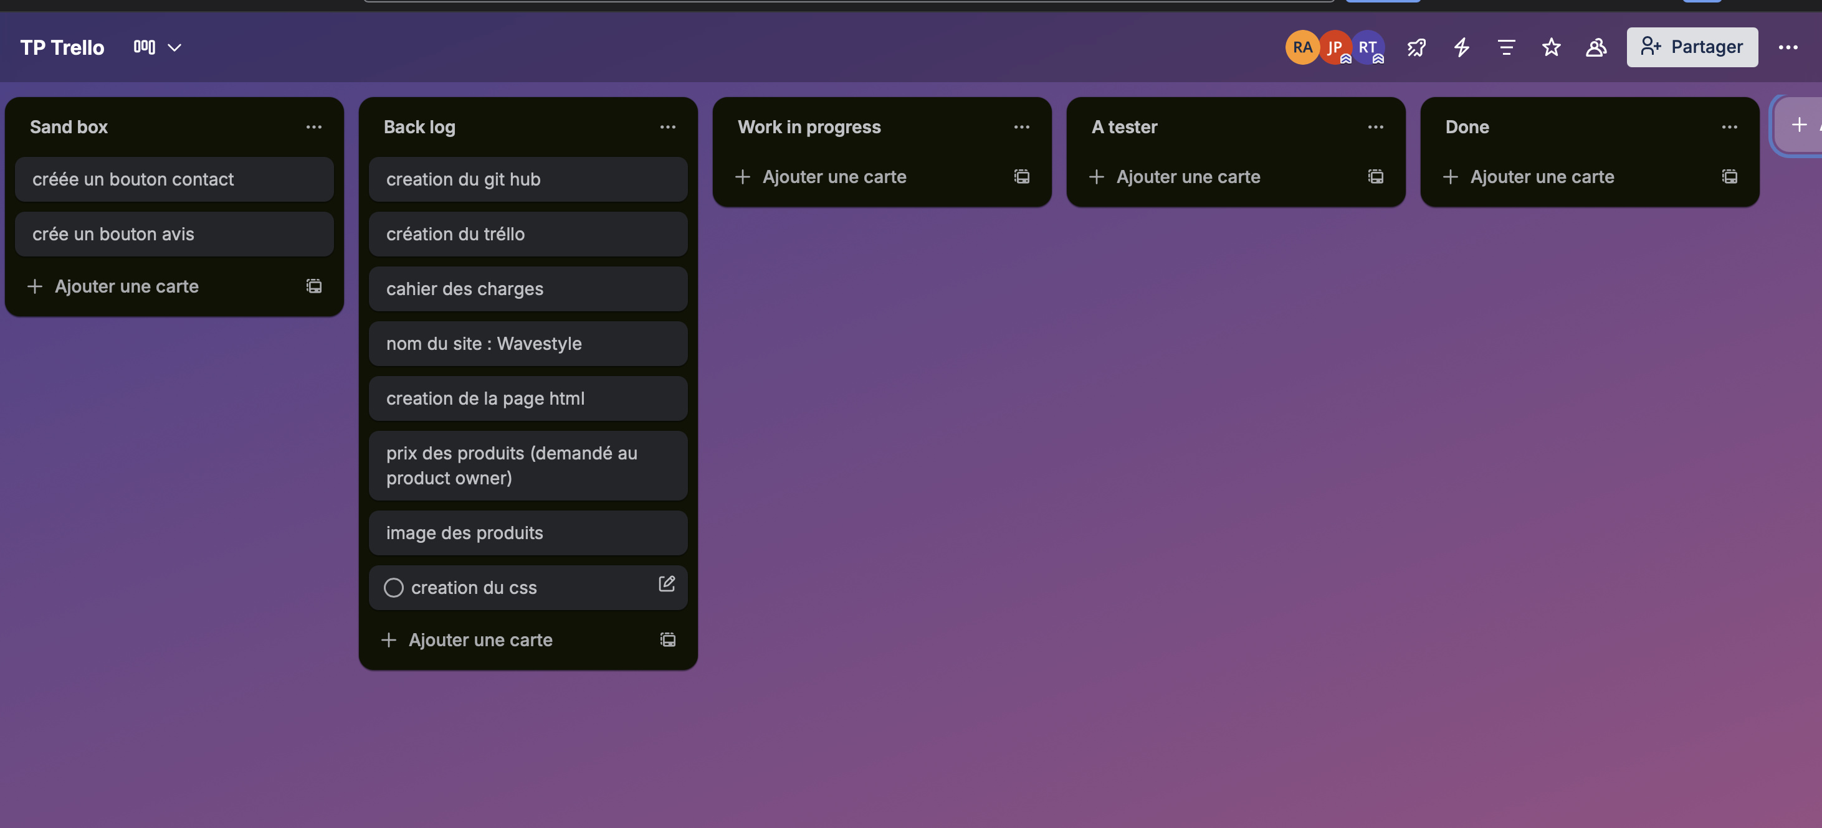

Puis le GitHub, créer aussi par le scrum master dont nous avons ajouté les différents codes comme le site web que nous avons créé, le cahier des charges que nous avons fait à l’aide du product owner, le fichier css fait avec confirmation du P-O.

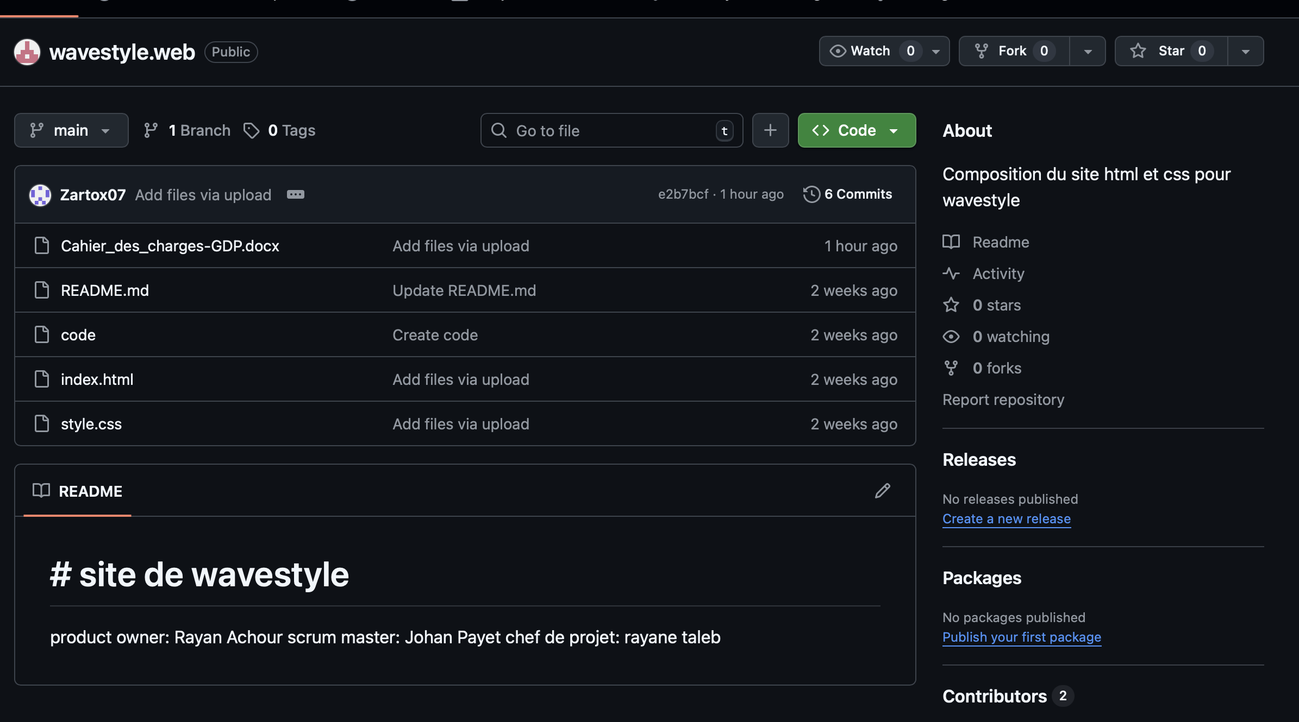

Ensuite, nous avons déplacer les étiquettes du Trello dans la case Work In Progress.

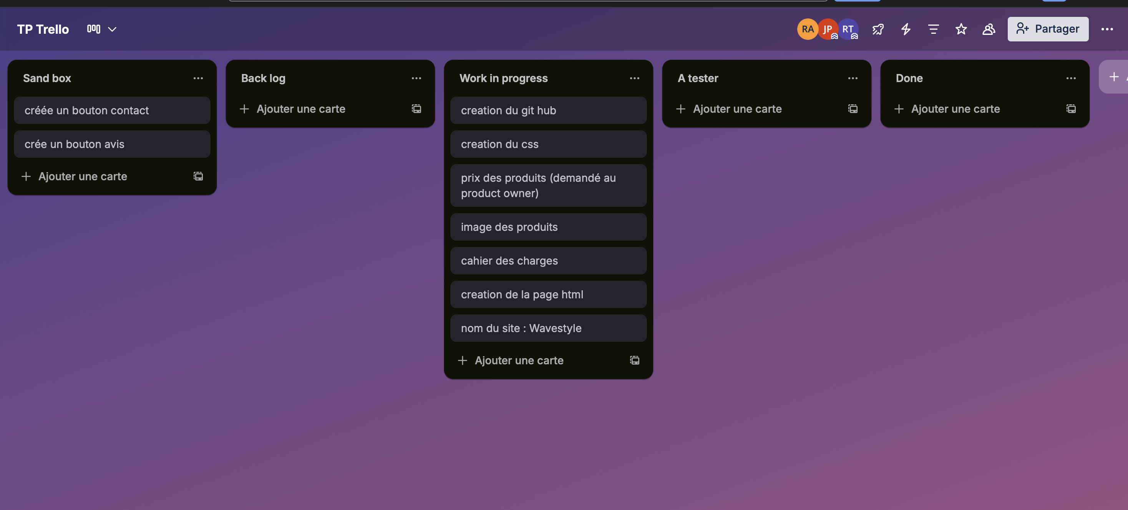

Puis l’étiquette du GitHub a été mise dans la case a testé par le scrum master puis dans Done par le Chef de Projet quand il a vérifié que tout fonctionnait correctement au sein du GitHub.

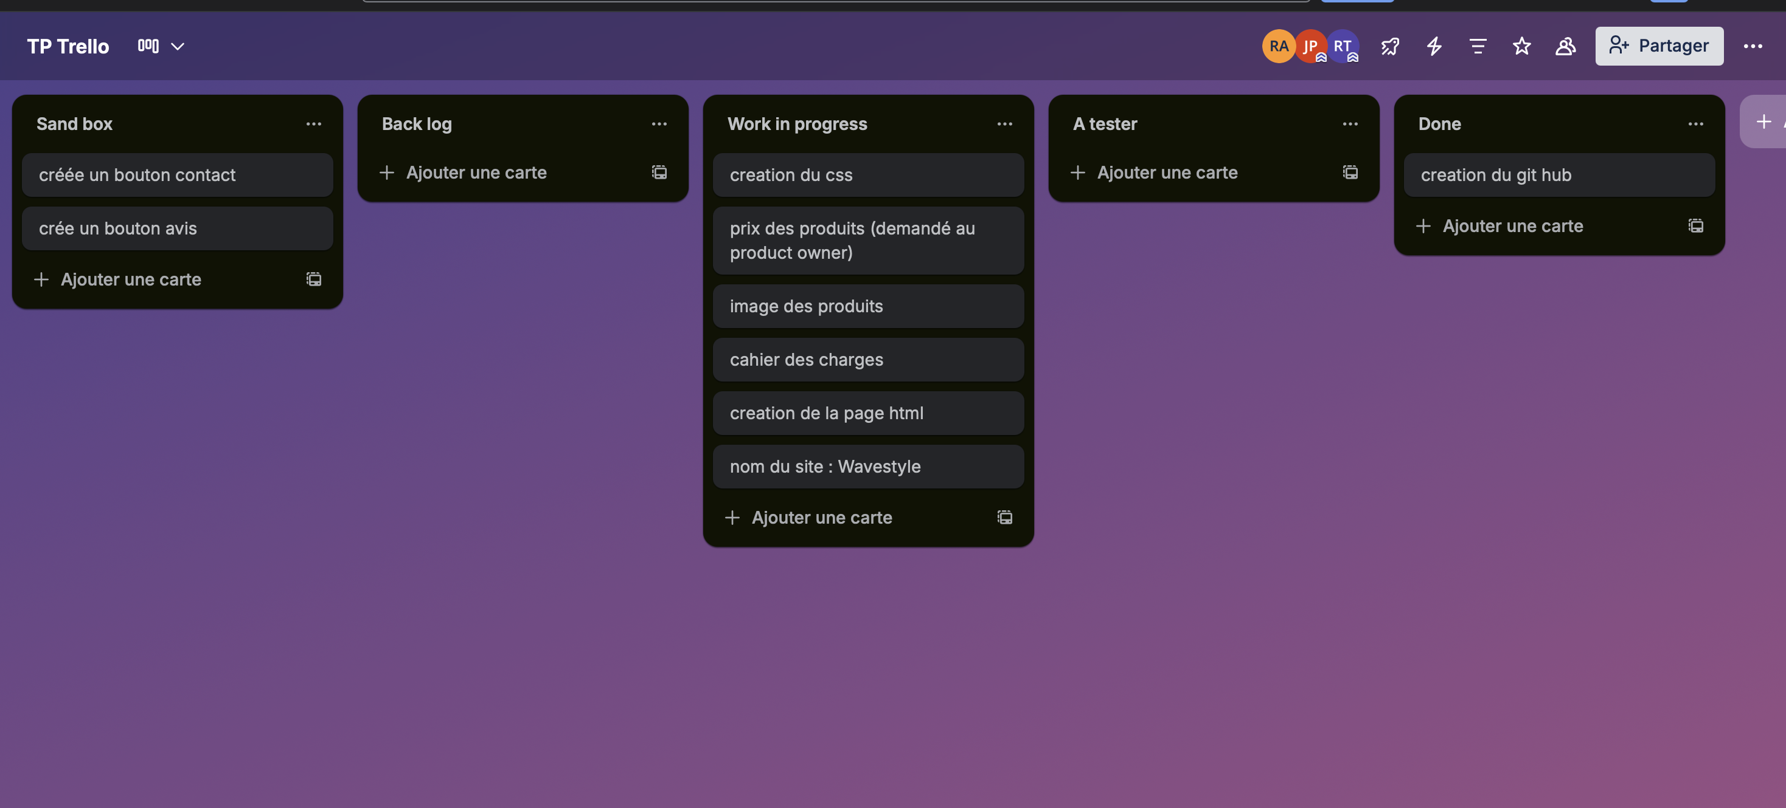

Après la conception du cahier des charges, la création du fichier CSS, la création de la page HTML, et la prise des images pour le site, le scrum master déplace toutes ses étiquettes dans la case A testé.

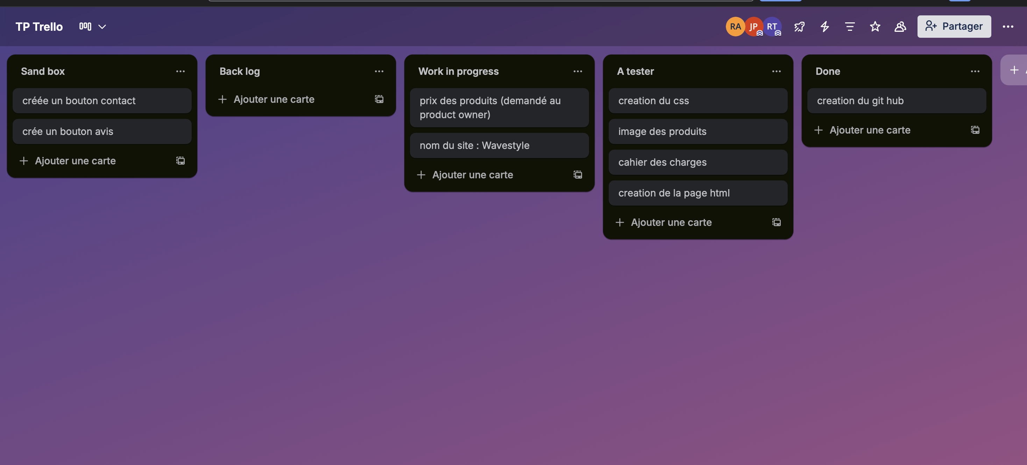

Cependant, après le teste du code de la page HTML, le chef de projet remarqua qu’il manquait des informations sur le site. Il redéplaça l’étiquette création de la page HTML dans le back log afin que le scrum master retourne travaillait déçu et finisse de rajouter les informations manquantes. Le reste qui était bon le mis dans Done.

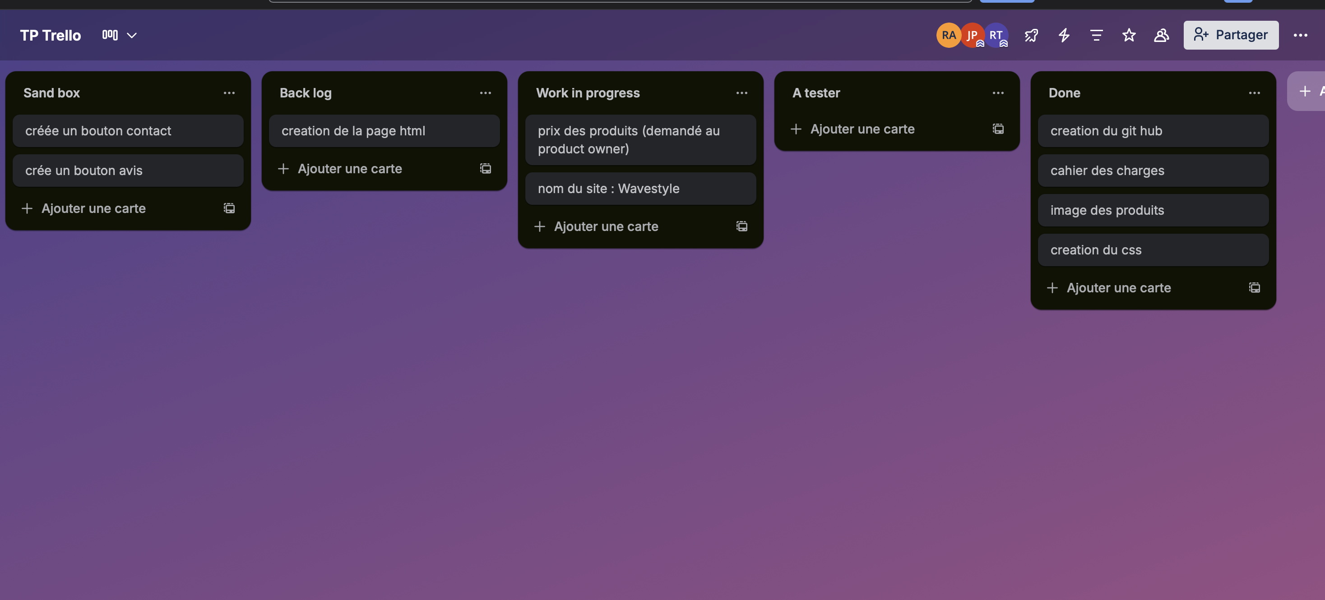

Le chef de projet a donc fait des modifications sur l’étiquette création de la page HTML

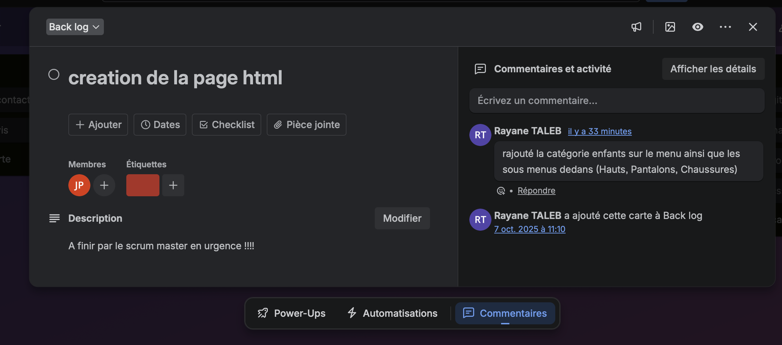

Puis lorsque le problème a été résolu, celui qui a réglé le problème remet l’étiquette dans à tester ainsi le chef de projet reteste le code et si c’est bon, il le met dans Done.

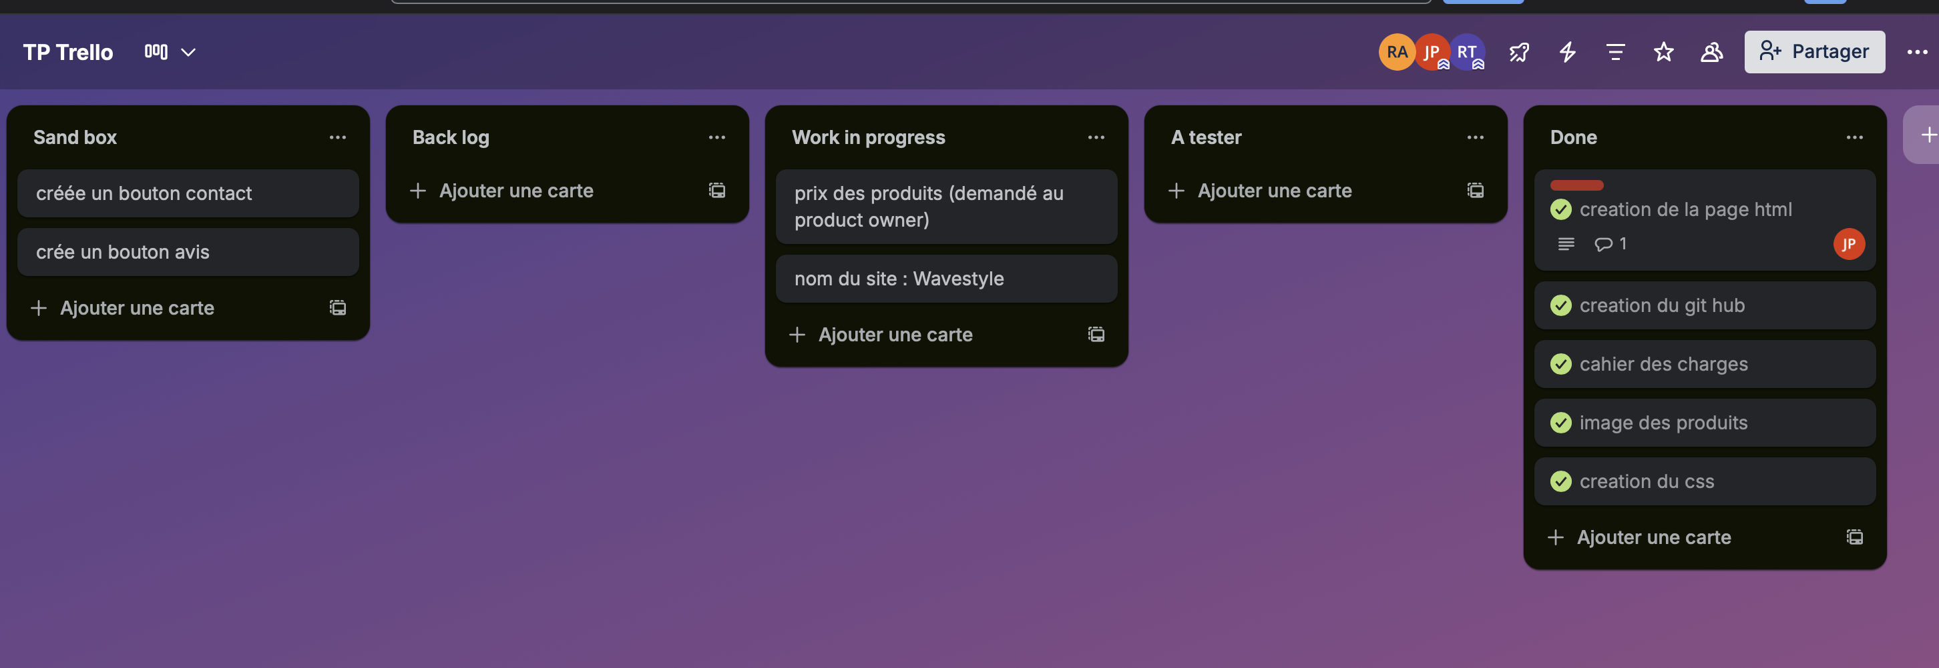

En même temps, le Product Owner regarde l’avancée du projet en temps réelle pour vérifier l’avance du travail, répondre à des question, rajouté des conseils ou idées, etc.

On demande aussi au product owner les idées que l’on a eues durant la 1ère réunion si elles peuvent être rajouté au projet.

Après avoir tout finalisé, on demande l’avis final du rendu du produits et après confirmation, on finalise le projet.